Океанские мили.

30 октября – День моряка-надводника
30 октября в частях и на кораблях Военно-морского флота России свой профессиональный праздник отмечают моряки-надводники. Именно они стали первыми военными моряками в истории нашей страны. Именно в надводном флоте, на легендарных фрегатах и барках, крейсерах и броненосцах рождались и крепли наши славные морские традиции...
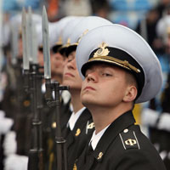День моряка-надводника учрежден тринадцать лет назад приказом главкома ВМФ. Однако называть его узковедомственным, отраслевым праздником, как говорится, язык не поворачивается. Дата для празднования выбрана отнюдь не случайно, она продиктована отечественной историей. В этот день по настоянию Петра I Боярская дума издала указ с судьбоносным решением: «Морским судам – быть!» С тех пор 30 октября 1696 года по праву считается датой рождения регулярного Российского флота, а с марта 1996-го это еще и День моряка-надводника.
Среди самих моряков новый праздник сразу обрел заслуженную популярность. Во всех флотских гарнизонах сегодня пройдут праздничные мероприятия. Где-то с размахом, где-то более скромно. Но суть от этого не меняется. Практически везде командованием спланированы торжественные построения личного состава с объявлением праздничных приказов, за высокие показатели в боевой подготовке и крепкую воинскую дисциплину будут поощрены лучшие военнослужащие. Кому-то присвоят очередные воинские звания. Кого-то отметят другим способом.
По традиции сюрпризом для моряков, находящихся в дальних походах, станут подарки от семей и видеопоздравления с праздником от родных и близких, заблаговременно организованные и подготовленные к этому дню. Так, к примеру, регулярно делается в соединении ракетных крейсеров Северного флота.
Праздник за эти годы действительно прижился. Его стали ждать, отмечать. И, кстати, не только на всех флотах. У пограничников ведь тоже есть корабли. А потому морские защитники российских рубежей также начнут сегодняшний день с торжественного построения и подъема государственного флага.
За последнее время на качественно новый уровень поднялась международная деятельность нашего надводного флота, активизировалось сотрудничество с флотами зарубежных государств. Корабли ВМФ приняли участие в ряде международных учений. Представители командования ВМС многих стран неоднократно отмечали высокий профессионализм и отличную морскую выучку командиров и экипажей наших кораблей.
В ходе международных военно-морских учений надводный флот России стал более активно участвовать в отработке совместно с иностранными ВМС широкого спектра новых для себя задач, в первую очередь, антитеррористической, миротворческой и гуманитарной направленности.
В рамках развития международного военного сотрудничества корабли и суда ВМФ в ходе решения задач дальних походов за последние годы выполнили немало официальных и деловых заходов в порты иностранных государств.
С оптимизмом можно смотреть и в завтрашний день надводного флота. Некоторое время назад в его состав вошел корвет «Стерегущий». Этот корабль, построенный на предприятии ОАО «Северная верфь», был разработан Центральным морским конструкторским бюро «Алмаз» и воплотил в себе достижения современной кораблестроительной науки. В системе корабля применены новейшие, разработанные на российских предприятиях, интегрированные информационные системы. Многоцелевой корабль морской зоны предназначен для борьбы с надводными кораблями, подводными лодками, обеспечения ПВО, а также для артиллерийской поддержки высадки и действий морского десанта.
Водоизмещение корвета – около 2.000 т, общая длина – 105 метров, максимальная скорость – 27 узлов. Дальность автономного плавания (на скорости 14 узлов) – 4.000 морских миль. Создание корабля дало мощный толчок к возрождению российской промышленности в части развития высоких технологий. В проект внедрен 21 патент и выдано 14 свидетельств о регистрации программ для ЭВМ. Были использованы новейшие решения по уменьшению физических полей корабля. В частности, удалось значительно снизить радиолокационную заметность корабля за счет применения в качестве материала надстройки трудногорючих стеклопластиков со свойствами радиопоглощения, а также за счет архитектурной компоновки корпуса и надстройки.
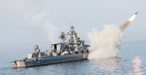Пополняется надводный флот и другими новыми боевыми единицами. Совсем недавно, например, в состав ВМФ вошел сторожевой корабль «Ярослав Мудрый». Именно этот корабль был представлен на проходившем в Санкт-Петербурге Международном военно-морском салоне. Построивший этот корабль завод «Янтарь» - активный участник многих международных выставок в области военно-технического сотрудничества. Это единственный российский судостроительный завод, расположенный в юго-восточной части Балтийского региона вблизи крупнейших индустриальных центров Европы.
«Ярослав Мудрый» является уже вторым представителем одного из проектов многоцелевых кораблей. Новый СКР имеет несколько отличий от первенца проекта - СКР «Неустрашимый», что стоит на вооружении Балтийского флота. Так, на системе газовыхлопа кормовых дизель-генераторов установлены маслоуловители, которые предотвращают загрязнение забортной воды. Внесены технические новшества в системы управления, в том числе и ударным оружием. Кроме того, на «Ярославе Мудром» установлены современные образцы тактического оружия.
Так что 30 октября - праздник не только моряков-надводников, но и всех тех, кто помогает им крепить военно-морской потенциал державы.
Кстати, «Неустрашимый» стал первой российской боевой единицей, осуществлявшей охрану торговых судов и операции против морских разбойников в Индийском океане и Аденском заливе как в одиночном режиме, так и в координации с кораблями других стран. Ему на смену пришли другие боевые единицы нашего флота. Моряки-надводники достойно выполнили и продолжают выполнять все поставленные перед ними задачи по защите российских и иностранных судов от нападений пиратов в районе Африканского Рога. Вклад надводного флота России в коллективные усилия международного сообщества по борьбе с пиратами высоко оценил и Генеральный секретарь ООН Пан Ги Мун.
Сильный флот всегда был гарантом безопасности государства. Так будет и впредь. Будут у нашего флота новые, хорошие корабли. Моряков-надводников ждут новые учения и дальние походы. Впереди у них - новые океанские мили...

1 октября - День сухопутных войск РФ

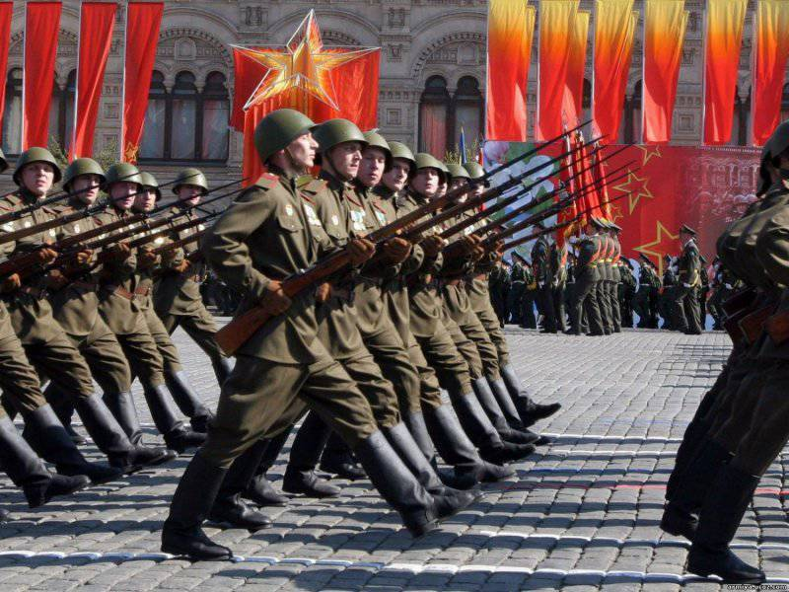
Современная боевая техника и высокий уровень подготовки – вот то, что сегодня характеризует одну из главных составляющих Вооруженных сил России – сухопутные войска. Располагая огромным военным арсеналом, который постоянно совершенствуется, все структурные подразделения сухопутных войск в мирное время проводят необходимую подготовку личного состава и органов управления для грамотного и оперативного ведения боевых действий согласно своему предназначению. Целью этого является слаженность в работе всех составляющих звеньев, призванная в кратчайшие сроки провести мероприятия по мобилизации и оперативному развертыванию сил для отражения возможной атаки противника.
Будучи наиболее многочисленным, разнообразным по существующему вооружению и способам ведения боевых действий видом войск, сухопутные войска являются главной силой, обеспечивающей государственную целостность и соблюдение национальных интересов граждан России, силой способной в любой момент дать отпор и защитить свою страну от любого агрессора. Именно на Сухопутные войска возложена миссия оказания поддержки в проведении мероприятий Совета Безопасности ООН по восстановлению мира в горячих точках планеты, а также оказание помощи при ликвидации катастрофических последствий стихийных бедствий или масштабных аварий. При этом боевая готовность сухопутных войск, боевой потенциал военного состава и техники всегда должны поддерживаться на необходимом для быстрого реагирования уровне, эффективно взаимодействуя с другими родами войск Вооруженных сил страны.
31 мая 2006 года Указом Президента Российской Федерации под номером 549 первый день октября был определен как День сухопутных войск России. Эта дата была выбрана совсем не случайно. Издавая свой исторический вердикт «Об испомещении в Московском и окружающих уездах избранной тысячи служилых людей», целью которого было создание на Руси первых регулярных армейских формирований, царь Иван IV, названный в народе Грозным, вряд ли осознавал, что становится основоположником одного из самых великих и важных для будущей армии России родов войск. Но именно день издания вышеупомянутого указа, 1 октября 1550 года, считается днем основания сухопутных войск Государства Российского. Ради исторической справедливости следует отметить, что некое подобие армии в России, представляющее разрозненные княжеские дружины, существовало и до указа Ивана Грозного. Но действия данных военных формирований были несогласованными, что значительно снижало эффективность проводимых военных операций, несмотря на героизм и самоотверженность, которыми всегда славилось русское войско. Во времена правления Ивана Грозного были проведены значительные военные реформы, целью которых было не только создание поместного войска и организация его централизованного управления и снабжения, но и усовершенствование артиллерии. У воинов появились взрывные средства и огнестрельное оружие. Результатом нововведений стало создание стрелецкого войска и постоянной сторожевой службы, а артиллерийские наряды были преобразованы в самостоятельные военные подразделения. Политическими предпосылками для проведения перечисленных реформ стало значительное численное увеличение войск на фоне феодальной раздробленности и междоусобных войн, избавление от ига иноземных захватчиков, а также создание единого централизованного государства. Одновременное укрепление экономического и хозяйственного жизненного аспекта дало возможность повысить уровень обеспеченности армии всеми необходимыми средствами. Предпринятые меры помогли русскому войску повысить боеспособность и в течение полутора веков с успехом отстаивать интересы русского народа в сражениях с многочисленными и хорошо подготовленными врагами.
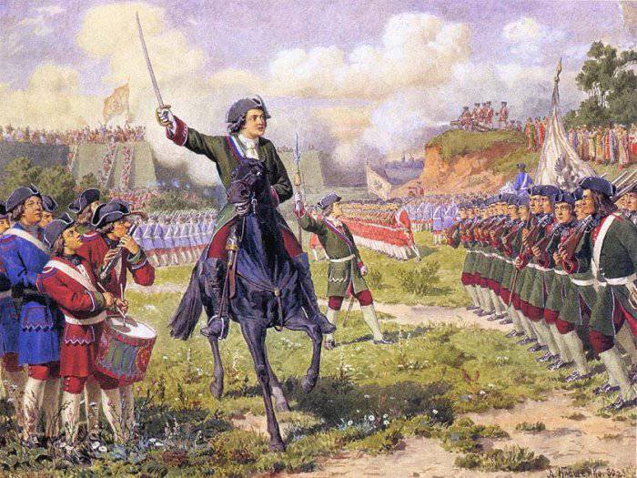
Совершенно новый подход к формированию действующей армии был предпринят Петром I, который в начале ноября 1699 года издал указ «О приеме в службу солдатов из вольных людей». Этим документом было положено начало рекрутской системы укомплектования армии. Территориальный характер комплектации войск объяснялся тем, что каждый полк был прикреплен к определенной губернии, которая обеспечивала его содержание за счет собственных средств. Полкам присваивались имена по территории дислокации со всеми необходимыми атрибутами в виде отличительных знаков на обмундировании и собственных знамен. В этот период была впервые учреждена должность главнокомандующего, создан специальный полевой штаб, возглавляемый генерал-квартирмейстером. Наряду с открытием специальных военных школ для обучения воинскому искусству были проведены глубокие военно-судебные реформы, регламентирована офицерская служба и разработана единая система обучения военных и их подготовки для организации грамотного управления вооруженными силами. Возможно, что проведенные изменения и стали основной причиной успеха русской армии в последовавших позднее военных баталиях, когда была одержана победа в Северной войне со Швецией (1700-1721 годов) и возвращены захваченные противником исконно русские территории. Тяжелая война, длившаяся почти четверть века, закалила русских воинов, превратив их из сборных ополченцев в одну из лучших в Европе регулярных армий, достижениями которой восхищался весь мир.
Следующие значительные изменения в территориальной структуре армии произошли в 1763 году, когда все военные формирования, существующие на тот момент на территории России, были разделены на округа или дивизии. Было образовано пять округов, названные по месту их дисклокации: Эстляндская, Лифляндская, Смоленская, Санкт-Петербургская и Украинская. В дополнение к ним позднее были созданы Казанская, Воронежская и Белорусская дивизии. Изменения коснулись состава пехотных полков. Отныне в каждый из них входило двенадцать рот, десять из которых были мушкетерскими, а две – гренадерскими. Роты были сведены в два батальона, а в дополнение к ним были образованы самостоятельные артиллерийские команды, также входившие в состав полка.
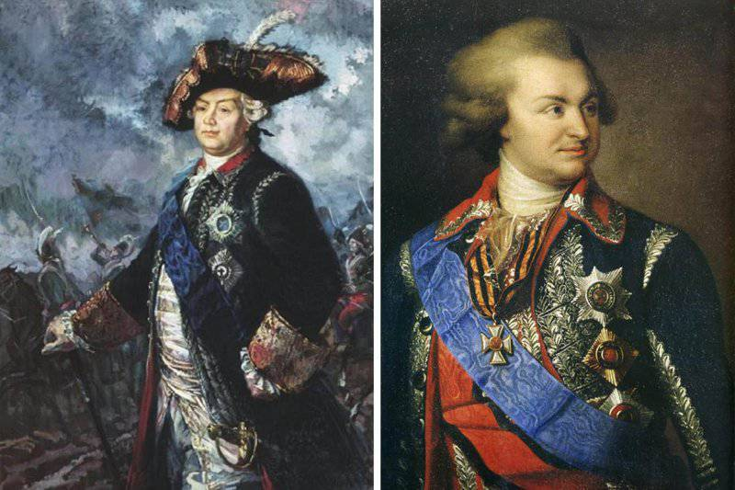
Нельзя не вспомнить о значительном вкладе в развитие сухопутных войск России таких великих военачальников, как Петр Александрович Румянцев и Григорий Александрович Потемкин, которые заботились не только о изменении структуры, стратегии и тактики русских войск, но и об улучшениях условий прохождения службы для простых солдат. Дальнейшее развитие сухопутных войск произошло в период военного руководства Суворова и Кутузова. Именно их полководческий талант и достигнутые военные успехи, когда удавалось победить врага не за счет более высокой численности, а благодаря искусному ведению боевых действий, позволили внести кардинальные изменения в военно-теоретическую подготовку и стали примером для всех последующих поколений военнослужащих. Высокая маневренность и подвижность воинских частей, которые предпочитал Кутузов, позволили русским войскам блестяще провести сражения в войнах с турецкой армией (1789-90 годов), а также во время Швейцарского и Итальянского походов (1799 года). Для упорядоченности в централизованном руководстве войсками при Александре I было впервые создано военное Министерство сухопутных войск, учрежденное Манифестом от 8 сентября 1802 года. Его преемник Александр II ввел всеобщую воинскую повинность, изменил способы комплектования и систему подготовки армейских кадров. Особой страницей в истории сухопутных войск является Отечественная война 1812 года, когда весь мир восхищался стойкостью и мужеством русских солдат, сумевших остановить закаленную в боях, опытную и хорошо оснащенную французскую армию, покорившую на тот момент всю Европу. Благодаря высокой подготовке и способности вести длительные боевые действия в тяжелейших условиях, решительности и смелости русских воинов был развеян миф о несокрушимости французов. Ярким свидетельством героизма нашего войска стала историческая битва под Бородино.
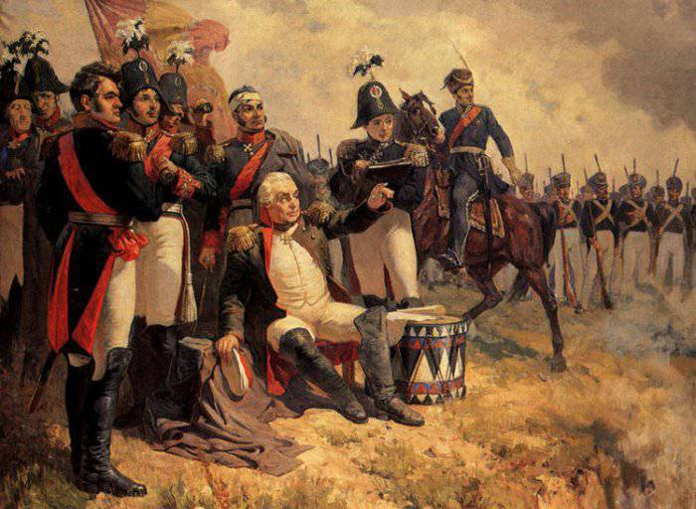
С развитием технического прогресса и появлением новых видов вооружения со второй половины XIX века начинает стремительно меняться роль технической оснащенности армии. На смену устаревшим гладкоствольным ружьям приходят пулеметы, повсеместно внедряется проволочный телеграф, в артиллерии появляются новые виды орудий. Это вызвало необходимость создания новых способов и форм ведения военных действий. Также помимо технических новшеств происходят изменения в армейских управленческих структурах. Была пересмотрена система подготовки командных кадров, создана Военная коллегия, а также Квартирмейстерская часть и Генеральный штаб армии. В итоге к началу XIX века структура армии выглядела следующим образом: 82% составляла пехота, 9% – кавалерия, 7,5% – артиллерия и 1,5% приходилось на инженерные войска. Все подразделения в зависимости от вида дислокации, характера поставленных задач и комплектования делились на местные, полевые, запасные, вспомогательные, финские и крепостные войска. Помимо них действовали нерегулярные самостоятельные казачьи части. Первая мировая война потребовала новых корректив и дополнительных вложений в развитие и обеспечение армии. Но низкий экономический потенциал на фоне назревающего политического и промышленного кризиса не дали возможность организовать снабжение многомиллионной сухопутной армии на достаточном уровне, что негативно отразилось на итогах проводимых боевых действий. Армия понесла огромные потери, но даже при таких обстоятельствах русские бойцы показывали примеры беспредельного мужества и отваги. Активное развитие таких видов сухопутный войск как авиационные, инженерные, железнодорожные и воздухоплавательные, появление новых специальных войск биологической и химической защиты, рост технической оснащенности армии были прерваны и практически сведены на нет в ходе последовавших революционных преобразований в России. Пришедшие к власти большевики создали новую Красную армию, состоящую из рабочих и крестьян, которые не обладали необходимыми боевыми навыками и знаниями для ведения войны. Их боевое крещение проходило в сложных условиях непрекращающейся гражданской войны с одной стороны и военной интервенции – с другой. Сложившееся положение потребовало проведение новых преобразований в армии. Наиболее плодотворным для развития сухопутных войск стал период времени после гражданской и до начала Второй мировой войны, когда помимо структурных изменений был создан новый вид мотомеханизированных войск, которые с 1934 года переименовали в автобронетанковые. Именно эти войска, численность которых накануне начала вероломного вторжения Германии увеличилась в 7,4 раза, внесли значительный вклад в ход боевых действий в годы Великой Отечественной войны. В этот же период идет активное переоснащение войск более современными артиллерийскими системами, имеющими высокие тактико-технические показатели. Среди них известная установка залпового огня «Катюша» (БМ-13), а также танки КВ-1 и Т-34, автоматическое оружие, снайперские винтовки и противотанковые ружья. До войны Советскому Союзу не удалось полностью обеспечить армию всеми необходимыми средствами и наладить массовое производство оружия и боеприпасов, все это приходилось делать уже в условиях военного времени. К началу нападения немецко-фашистских захватчиков наши сухопутные войска состояли из 303 дивизий, 211 из которых были стрелковыми, кавалерийскими, мото- и горнострелковыми, 61 дивизия – танковыми и 31 дивизия – моторизованными. На вооружении армии находилось более 110 тысяч минометов и орудий, почти 23 тысячи танков. В первые годы войны, несмотря на тяжелые условия ведения боевых действий и недостаточную обеспеченность армии в совокупности с уровнем подготовки противника, сухопутные войска смогли сохранить боеспособность и в оборонительных условиях нарастить свою мощь, остановить стремительное наступление противника и перейти к его уничтожению. За годы Второй мировой войны значительно усилилась огневая сила армии, доля механизированных и бронетанковых войск увеличилась с 4,4 до 11,5% при одновременном росте доли артиллерии с 12,6 до 20,7%. Численность войск увеличилась почти в два раза (до 10 миллионов человек), а сложившаяся четкая, гибкая структура управления армией обеспечили результативность боевых операций. В ходе войны вооружение сухопутных войск обновилось на 80%, причем некоторые виды оружия по своим боевых характеристикам превосходили многие зарубежные аналоги.
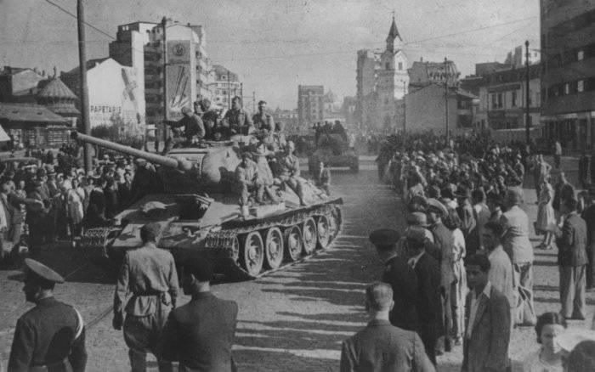
Глубокие качественные реформы произошли в армии в течение послевоенного периода. Для обеспечения непрерывного руководства самым многочисленным и разнородным видом вооруженных сил нашей страны в марте 1946 года был образован Главкомат сухопутных войск, возглавить который по праву доверили Жукову. С 1950 года и до 1997 года данный орган управления трижды расформировывался и создавался вновь. Следующий масштабный этап изменений в сухопутных войсках пришелся на период распада Советского Союза, когда численность войск сократилась в силу естественных причин более чем на 1 миллион человек. Начиная с 2009 года в рамках общего реформирования вооруженных сил России вместо привычной структуры, громоздких дивизий, эффективно управлять которыми было достаточно сложно, были сформированы бригады постоянной готовности, ставшие основной тактической единицей сухопутных войск Российской Федерации.
На сегодняшний день сухопутные войска России находятся в подчинении Министерства обороны, а шесть военных округов (Московский, Ленинградский, Северо-Кавказский, Приволжско-Уральский, Дальневосточный и Сибирский) равномерно размещены по территории страны. Современная структура сухопутных войск России состоит из следующих родов войск: мотострелковые, танковые, артиллерия и ракетные войска, войска ПВО, а также специальные войска, подразделения и части материально-технического снабжения. Все перечисленные структуры организационно оформлены в общевойсковые армии, специализированные бригады (мотострелковые и горные, танковые, десантно-штурмовые и бригады прикрытия), пулеметно-артиллерийские дивизии, военные базы, учебные центры и другие организации и учреждения.
